Космонавт из пластилина
Ко Дню космонавтики мы подготовим замечательную поделку из пластилина — это космонавт. Его фигурка лепится по достаточно простой методике. Главное, показать скафандр, особое обмундирование.
В апреле можно сделать подобный объект в рамках подготовки к значимому событию.
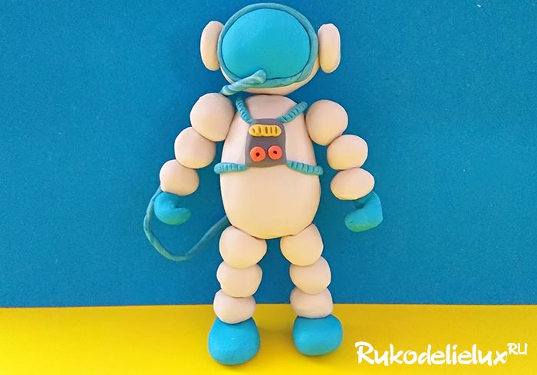
Что понадобится для лепки этой космической поделки:
- белый и голубой (или серый) пластилин;
- инструмент.
Как слепить фигурку космонавта поэтапно
Нужно показать, прежде всего, фигурку человека. Чтобы сделать настоящий скафандр, в котором человек может долгое время находиться в космосе, дышать и быть защищенным от радиации, следует выбрать белый пластилин, дополнить его голубыми вставками.
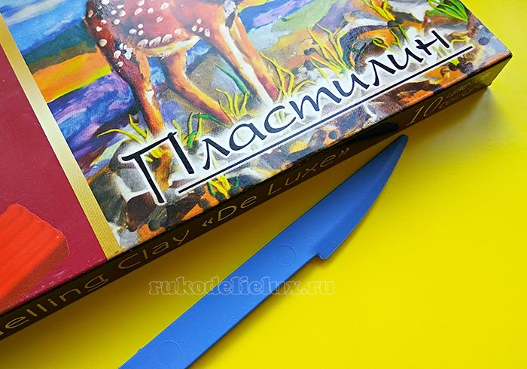
Слепите несколько белых деталей из мягкого пластилина. Туловище должно быть удлиненным, голова – округлой, но слегка сплюснутой. Рукава и одежда на ногах могут быть наборными, состоящими из отдельных шариков. Сделайте несколько мелких шариков для дальнейшей лепки четырех конечностей.
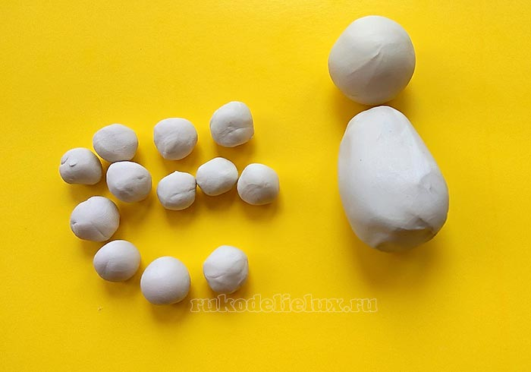

Скрепите голову и туловище. Шлем сразу можно сплюснуть, на переднюю часть белого шарика наклейте круглое лобовое стекло голубого или серого цвета. Постепенно начинает вырисовываться облик космонавта.
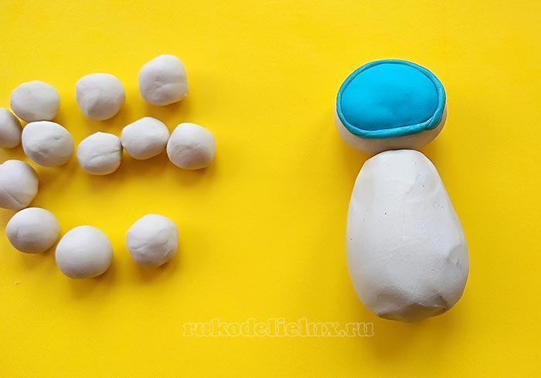
Наклейте на туловище дополнительные детали, пристегните ремни. Это можно сделать, если впереди наклеить серую пластинку с несколькими точками, а также перекрестить на груди крепежи.
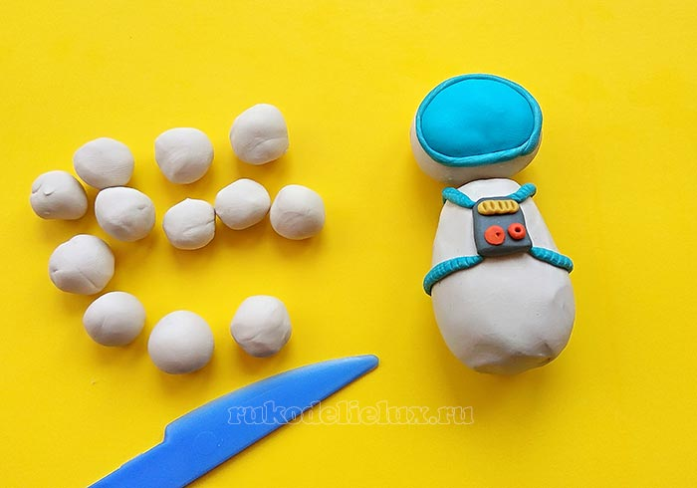
Теперь продолжайте сборку добавлением ног и рук. Из трех-четырех шариков белого цвета, подготовленных ранее, сделайте ноги. Если пластилин уже загрубел, остыл, плохо липнет, то внутри можно проложить зубочистки.
Самыми нижними сделайте голубые или серые детали. Конечно, обувь в полете ни к чему, но все же принято изображать что-то наподобие нее на ногах.
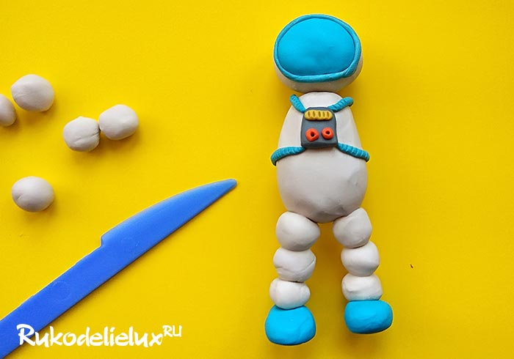
По сходной методике приклейте руки, добавляя к нижней части синие перчатки. Скафандр космонавта должен быть полностью герметичным, изолированным от окружающей среды, вернее, от ее отсутствия, ведь в космосе нет атмосферы.
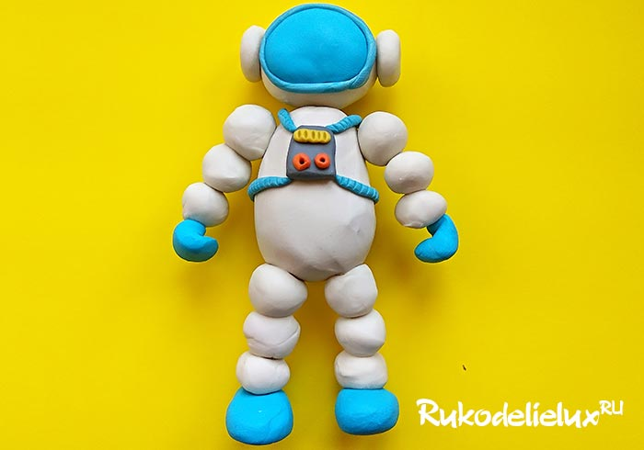
Но человеку обязательно нужно дышать кислородом. Для этого следует соорудить трубку и кислородные баллоны. Для этого сделайте тонкую нить из голубого пластилина, а также голубой брусок. Один конец трубки приклейте впереди к стеклу шлема.
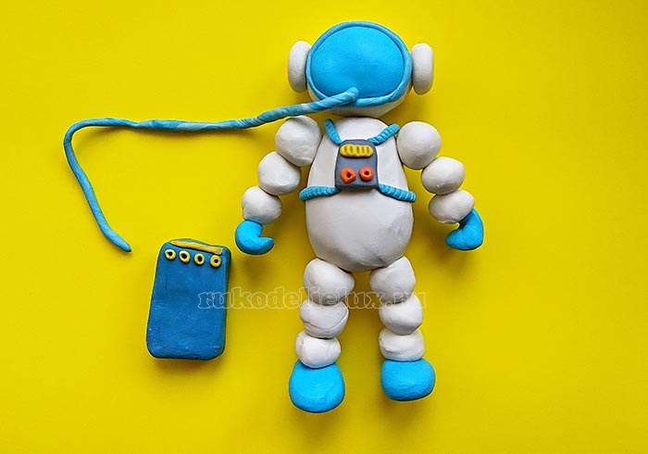
Сзади к спине подклейте мешок с кислородом и туда же – второй конец трубки.
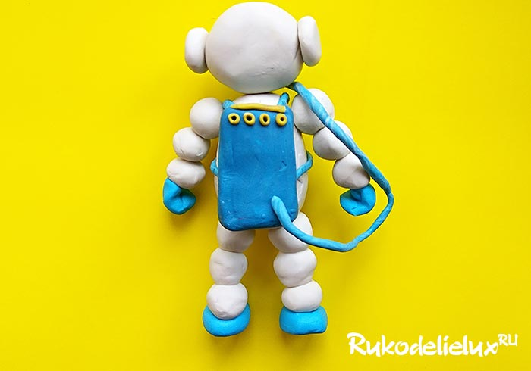
Теперь космонавт готов отправляться далеко на Луну или еще дальше на Марс или Венеру – покорять бесконечные пространства Вселенной.
